La coupe du monde de voiliers robots va avoir lieu en France

Une coupe du monde de robotique va avoir en lieu en France. Il s’agit de la Coupe du monde de robots voiliers autonomes. Elle aura lieu au mois de septembre.
La World Robotic Sailing Championship est une compétition qui a lieu tous les ans. Après l’Autriche en 2008, le Portugal en 2009, le Canada en 2010, l’Allemagne en 2011 et le Pays de Galles en 2012, c’est au tour de la France de l’organiser.
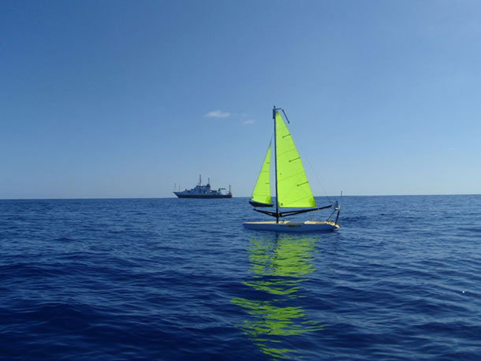
Du 2 au 6 septembre, la 6ème édition de la WRSC sera organisée par une grande école d’ingénieurs, l’ENSTA, et va se dérouler à Brest.
L’évènement rassemble chaque année, étudiants, chercheurs, scientifiques et entreprises du secteur de la robotique marine autonome et sans pilote. La régate est ouverte à des bateaux mesurant jusqu’à 4 mètres de long. Chaque embarcation participera concourra dans l’une des trois catégories suivantes :
- les microvoiliers : petits voiliers autonomes jusqu’à 1 mètre de long, 2 mètres de hauteur, 100 kg
- les voiliers : voiliers autonomes jusqu’à 4 mètres de long, 10 mètres de hauteur, 500 kg
- les bateaux à moteur : tout type de bateaux autonomes jusqu’à 4 mètres de long, 10 mètres de hauteur, 500 kg.
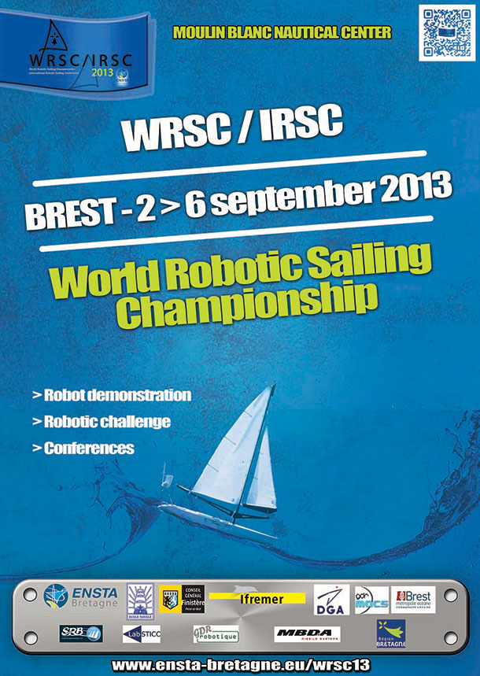
Les robots autonomes s’affronteront au cours de nombreuses épreuves de précision (faire dessiner à son bateau un tracé en forme de triangle dans l’eau), de station (se diriger vers une zone précise et y rester au centre pendant un certain temps), différentes épreuves de vitesse, d’évitement d’obstacles et de remorquage, entre autres. Un programme très complet !
Pour ceux qui souhaiteraient construire un voilier et participer à cette grande fête, le site web de l’ENSTA propose différents liens vers des tutoriels.

